СУПЕР-МИНИ
Модель №: SPR-MN 2075

- Корпус парогенератора (закрывает бойлер).
- Переключатель для утюга.
- Переключатель для парогенератора.
- Манометр уровня пара.
- Тумблер регулятора пара.
- «НЕТ ВОДЫ» – аварийный индикатор, предупреждающий
об отсутствии воды в резервуаре.
- «ПАР» – индикатор, предупреждающий
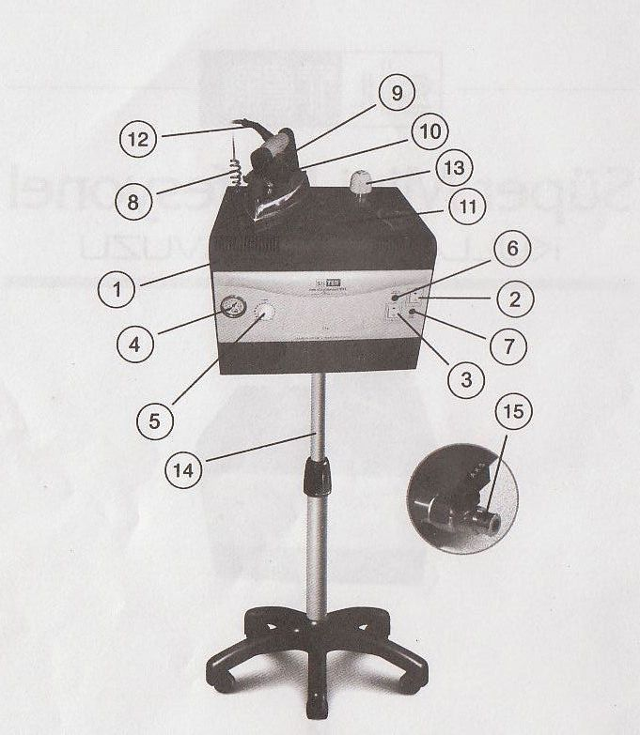
об образовании пара.

- Держатель паропровода (спиральная антенна)
- Кнопка подачи пара (для временного отпаривания)
- Регулятор термостата (для регулировки
температуры нагрева утюга)
- Мат для утюга
- Мундштук утюга
- Крышка пароклапана
- Подставка для парогенератора
- Сливное отверстие

Характеристики парогенератора

- Парогенератор состоит из бойлера, изготовленного из нержавеющей стали, и утюга, подключенного к бойлеру. Нагревающий элемент (ТЭН) нагревает воду внутри бойлера и генерирует пар. Пар активируется путем нажатия кнопки подачи пара, подается по силиконовому шлангу и выходит через отверстия в подошве утюга.
- Объем бойлера парогенератора – 7,5 литров.
- При нажатии кнопки подачи пара, парогенератор непрерывно подает пар давлением 3,5 бар до тех пор, пока не закончится вода в бойлере.
- Хотя парогенератор непрерывно производит пар, это не сказывается отрицательно на эффективность глажения и на потребление электроэнергии.
- Парогенератор имеет 4-х уровневую систему безопасности.
- Работает от сети напряжением 220В / 50Гц
- Стандартный номер продукции – TS 2002 EN 60335-2-3

Технические характеристики

Объем парогенератора: 7,5 литра
Мин. период глажения: 6,5 часа
Давление пара: 3,5 бар
Нагревающий элемент бойлера: 2500Вт
Нагревающий элемент утюга: 800Вт
Вес13,4 г
Размер упаковки: 470*420*385 мм
Напряжение: 220В
Частота: 50Гц

Где устанавливать парогенератор?

Парогенератор должен стоять на подставке, более широкой, чем размеры бойлера, и выдерживающей вес 14 кг.
Поверхность не должна быть наклонной или скользкой. Наиболее идеальное место для размещения устройства – за рабочей поверхностью гладильной доски.

4-х уровневая система безопасности

Парогенератор имеет 4 уровня безопасности:
- Регулятор, предотвращающий возникновение избыточного давления.
- Биметаллический дисковый термостат, предотвращающий перегрев.
- Предохранитель, срабатывающий в случае любой поломки биметаллического термостата. (В таких случаях предохранитель прекращает подачу электрического напряжения бойлеру и загорается аварийный индикатор «No water». При возникновении подобных ситуаций Вам следует обратиться в один из сервисных центров Silter)
- В случае поломки любого и вышеуказанных механизмов пар автоматически выпускается через предохранительный клапан крышки бойлера.

Правила безопасности

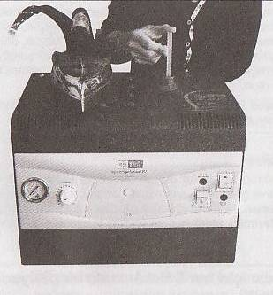
- Парогенератор работает от сети с максимальным напряжением 220В – 240В.
- Розетка должна иметь заземление.
- Не пользуйтесь парогенератором, имеющим поврежденный электрический шнур. Обратитесь в ближайший сервисный центр, чтобы заменить поврежденный электрический шнур, а также поврежденный кабель или протекающий шланг.
- Остерегайтесь высокой температуры, избегайте любого прикосновения к подошве утюга. Также избегайте касания силиконовой подложки для утюга, которую мы рекомендовали использовать для большего удобства во время глажения.
- Особенностью парогенератора является способность производить интенсивный и непрерывный пар. Не направляйте пар прямо на кожные покровы во избежание обширных ожогов.
- Не давайте детям пользоваться устройством, особенно если оно находится в рабочем состоянии.
- После окончания работы выключите парогенератор из розетки.
- Будьте осторожны во время работы. Падение парогенератора непременно вызовет поломку.
- Не погружайте парогенератор в воду или другие жидкости.

ВНИМАНИЕ: не открывайте крышку резервуара парогенератора во время работы!

- Не затягивайте сильно крышку бойлера парогенератора после того, как наполнили резервуар водой. В случае поломки устройства по этой причине, обратитесь в сервисный центр с целью замены крышки парогенератора.
- Не включайте парогенератор в розетку, перед тем как наполнить водой или опустошить бойлер парогенератора
- Если во время работы в бойлере кончилась вода (загорается индикатор «НЕТ ВОДЫ»), а вам нужно продолжить работу:
Сначала выключите парогенератор из розетки. Не открывайте крышку бойлера парогенератора сразу, так как в бойлере может оставаться некоторое количество пара. Медленно поверните крышку бойлера и остановитесь в том положении, при котором пар начнет выходить, и выпустите пар до конца. Только после этого откройте крышку бойлера и наполните резервуар необходимым количеством воды. ПРЕДУПРЕЖДАЕМ: во избежание ожогов будьте осторожны, наливая холодную воду во все еще горячий бойлер.
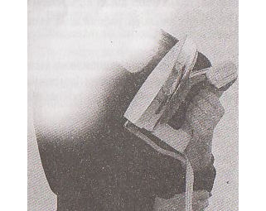
НЕ ПЫТАЙТЕСЬ ОТРЕМОНТИРОВАТЬ ПАРОГЕНЕРАТОР САМОСТОЯТЕЛЬНО! НЕ РАЗБИРАЙТЕ ЕГО! ОБРАТИТЕСЬ В БЛИЖАЙШИЙ СЕРВИСНЫЙ ЦЕНТР!

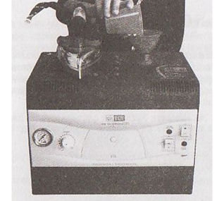
Руководство по эксплуатации устройства

Перед работой убедитесь, что парогенератор не подключен к сети. Открутите крышку бойлера. Используя мерный стаканчик и воронку, налейте необходимое количество воды.
Рекомендации: можно использовать горячую кипяченую водопроводную воду. В этом случае парогенератор будет готов к работе через более короткий период времени.
ВОДА, РЕКОМЕНДУЕМАЯ ДЛЯ ИСПОЛЬЗОВАНИЯ
- водопроводная питьевая (если водопроводная вода слишком жесткая, разбавьте ее водой лучшего качества исходя и пропорции ½. Нет необходимости использовать дистиллированную воду)
ВОДА, НЕ РЕКОМЕНДУЕМАЯ ДЛЯ ИСПОЛЬЗОВАНИЯ
- не используйте так называемую специальную воду для утюгов, а также любые другие химические составы, предотвращающие образование или растворяющие накипь.
- Не используйте полностью очищенную воду.
- Не используйте воду, содержащую отдушки.
- Не используйте воду из размороженного холодильника, из отопительной системы, фильтрованную воду, дождевую или кондиционированную.
Внимание: в случае, если во время работы в бойлере кончилась вода, и есть необходимость заполнить горячий бойлер и продолжить работу, прочитайте последний пункт правил безопасности.
Вставьте мерную трубку в отверстие бойлера перпендикулярно. Градуированная часть трубки должна коснуться дна бойлера. Выньте трубку, закрыв верхнее отверстие трубки пальцем. Уровень воды, оставшейся в трубке, покажет вам количество воды в резервуаре бойлера. Будьте осторожны, уровень воды не должен превышать 1 литр. Если уровень все-таки превышает допустимую отметку, вылейте избыток воды, перевернув бойлер вверх дном.
Внимание: если уровень воды превышает допустимый (1 литр), не остается достаточно места для образующегося пара, и вода будет выливаться через отверстия в подошве утюга.
После того, как вы убедились, что объем воды в бойлере не превышает допустимых норм, плотно закрутите крышку бойлера. Но не затягивайте ее слишком плотно!

Переверните парогенератор и размотайте электрический шнур, намотанный на основание. Убедитесь, что переключатели на передней панели парогенератора находятся в положении “OFF”. Включите устройство в сеть. Не забудьте: розетка должна иметь заземление. Убедитесь, что вилка плотно подходит к розетке.
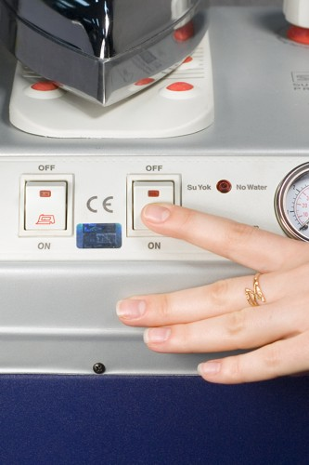
ОТПАРИВАНИЕ:
Включите два переключателя на передней панели парогенератора. Установите регулятор термостата в режиме температуры, подходящей для глажения ткани Вашего изделия (при необходимости посмотрите таблицу температурных режимов на стр. 8). Перед тем как приступить к работе: дождитесь, пока не загорится индикатор «ПАР» на панели вверху слева, и пока не погаснет индикатор термостата на корпусе утюга (данный период продлится 8-10 минут). Во время ожидания соберите и закрепите спиральную антенну. Протяните кабель через кольцо антенны.
Внимание: с данного момента ни в коем случае не открывайте крышку бойлера парогенератора.
Устройство готово к эксплуатации, как только загорится индикатор «ПАР» и погаснет индикатор термостата. Запомните: считается нормальным, если оба индикатора включаются и выключаются в процессе работы с устройством.

Рекомендации: индикатор «ПАР» включается только после того, как выключается индикатор термостата. Это значит, что подошва утюга нагрелась до определенной температуры, а давления пара не достаточно. В данный момент, если требуется, может производиться сухое глажение, то есть без использования подачи пара.
После этого стрелка манометра, показывающая уровень давления пара, установится между отметками 3,5 бар. Следует нажать на кнопку подачи пара на несколько секунд, предварительно направив утюг в сторону от поверхности гладильной доски, чтобы предупредить неожиданное попадание капель воды с подошвы утюга на изделие.
Пар будет подаваться только пока Вы удерживаете кнопку подачи пара, подача пара прекратится как только Вы отпустите кнопку.
Рекомендации: чтобы избежать образования лас и прижигания ткани, рекомендуем использовать тефлоновые накладки для утюга. Старинный способ использовать влажную тряпку для глажения проблематичен и считается пустой тратой времени.
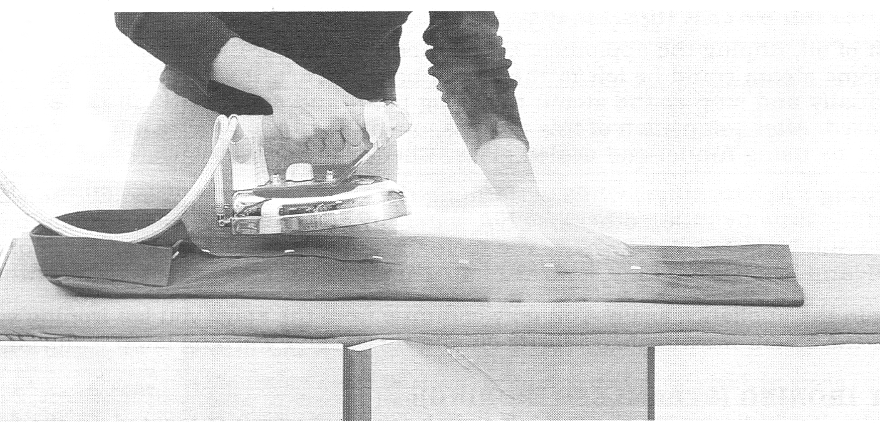
Теперь Вы можете приступить к работе. Благодаря отличительной способности парогенератора подавать интенсивный и непрерывный пар Вы сможете легко и быстро разглаживать любые ткани.
Внимание: несмотря на то, что корпус парогенератора сделан из пластика устойчивого к высоким температурам, избегайте любого соприкосновения горячей подошвы утюга и корпуса парогенератора.

Где должен находиться утюг во время глажения?

Вы можете ставить утюг на подставку на корпусе парогенератора. Но мы рекомендуем использовать силиконовую подложку (прилагаемую в комплекте), которую Вы можете положить в любой части гладильной доски.

При глажении изделий из различных по составу тканей каждый раз следует настраивать терморегулятор утюга на определенную позицию. Таблица ниже поможет Вам определить наиболее подходящий температурный режим для глажения той или иной ткани.

ТАБЛИЦА ТЕМПЕРАТУРНЫХ РЕЖИМОВ
Символ | Состав ткани | Положение терморегулятора
 | Синтетические ткани, Искусственные ткани, Акрил, Ацетат, Вискоза, Полиамид, Полиэстер, Нейлон, Шелк | ●
 | Шерсть, Вискоза | ●●
 | Хлопок, Лен | ●●●

Как определить, что вода в бойлере закончилась?
Как только погаснет индикатор «Steam» и загорится индикатор «No water», это означает, что вода в бойлере закончилась. Сразу прекращается подача пара и стрелка манометра находится на нулевой отметке.

КАК ЗАПОЛНИТЬ БОЙЛЕР ВОДОЙ ВО ВРЕМЯ ГЛАЖЕНИЯ:
Сначала выключите парогенератор из розетки. Не открывайте крышку бойлера парогенератора сразу, так как в бойлере может оставаться некоторое количество пара. Постепенно поверните крышку бойлера и остановитесь в том положении, при котором пар начнет выходить, и выпустите пар до конца. Только после этого откройте крышку бойлера и наполните резервуар необходимым количеством воды с помощью мерного стаканчика и воронки. С помощью мерной трубки измерьте количество воды в резервуаре как описано в пункте 2 Руководства по эксплуатации.

Внимание: после того, как Вы спустили остатки пара и открыли крышку бойлера, понемногу влейте небольшое количество воды, чтобы избежать ожогов, так как резервуар бойлера еще очень горячий. Как только температура в бойлере нормализуется, можете продолжить заполнение резервуара дальше.

Включите устройство в сеть. Вы можете продолжить работу, как только загорится индикатор «Steam», а индикатор термостата на утюге погаснет.

ВЕРТИКАЛЬНОЕ ОТПАРИВАНИЕ:
Применяется для отпаривания пиджаков и пальто. Для этого повесьте изделие на вешалку, включите терморегулятор утюга на полную мощность, немного натяните ту часть изделия, которую нужно отпарить, направьте утюг на поверхность изделия и включите кнопку подачи пара. После этого подержите отпаренную часть изделия до момента, пока ткань не остынет.

ГЛАЖЕНИЕ БЕЗ ОТПАРИВАНИЯ
Для глажения без пара включите переключатель утюга, который расположен в левой части передней панели парогенератора. Убедитесь, что переключатель пара выключен. Установите терморегулятор утюга в необходимом режиме нагрева, подождите, пока индикатор термостата не погаснет, и приступайте к глажению.

КАК СЛИТЬ ВОДУ ПОСЛЕ РАБОТЫ
Когда работа окончена, необходимо:
- Поверните все включатели на рабочей панели в выключенное положение.
- Выньте вилку из розетки, подождите несколько минут, пока парогенератор не остынет.
- Подсоедините шланг к сливному отверстию.
- Подготовьте емкость, в которую вы будете сливать воду. Заранее налейте в нее минимум 1 литр холодной воды.
- Медленно поверните ручку сливного крана, слейте воду.
ПЕРИОДИЧЕСКИЙ УХОД
В нормальных условиях низкой жесткости воды, при умеренном использовании парогенератора после 5-10 раз, а при интенсивном – после 1-3 раз необходимо чистить парогенератор от извести и накипи. С помощью очистки вы:
- Сэкономите электроэнергию
- Срок службы системы защиты от перегревания увеличится
- Качество производимого пара улучшится
КАК ЧИСТИТЬ
  - Слейте воду из бойлера как описано выше.
  - Аккуратно снимите крышку пароклапана.
  - Включите парогенератор в розетку и включите кнопку ПАР.
  - Дождитесь, когда лампочка НЕТ ВОДЫ загорится. После этого выключите кнопку ПАР и выключите парогенератор из розетки.
  - Медленно и аккуратно залейте воду в бойлер с помощью воронки. Внимание: вода в бойлере может брызгаться, так как бойлер горячий.
  - Залейте 1,5-2 литра воды.
  - Слейте воду из бойлера с помощью сливного отверстия. Внимание: будьте осторожны с водой, так как она может быть горячей.
  - Вы можете повторить операцию, если вода из бойлера оказалась грязной.

Запомните: используйте водопроводную воду во время проведения данной процедуры. Не используйте какие-либо чистящие жидкости, растворяющие или удаляющие накипь.

Предупреждаем: после окончания работы небольшое количество воды может оставаться в бойлере парогенератора, никаких противопоказаний к этому нет.

Протирайте парогенератор влажной тряпкой. Не допускайте загрязнения выходных отверстий в подошве утюга, аккуратно очищайте их с помощью металлической спицей. Чтобы продлить срок службы, протирайте подошву утюга влажной тряпкой, пока она еще не остыла.
Предупреждаем: ни в коем случае не мойте утюг под струей воды.
Внимание: не используйте металлические сетки, чистящие средства, абразивные материалы и средства для удаления накипи во время читки подошвы утюга.
ПРИЧИНЫ ВОЗМОЖНЫХ НЕПОЛАДОК И МЕТОДЫ ИХ УСТРАНЕНИЯ
Неполадки | Причины | Методы устранения
- Не загораются индикаторы на передней панели парогенератора | - Нет питания в розетке  - Устройство не подключено к сети  - Розетка неисправна | - Плотно вставьте вилку в розетку  - Проверьте розетку
- Утюг не нагревается | - Регулятор термостата установлен в минимальном режиме  - Подошва не достаточно нагрелась  - Переключатель утюга на передней панели не включен | - Поставьте терморегулятор в нужное положение  - Подождите, пока загорится индикатор термостата
- Утюг нагревается, но давление пара либо недостаточно, либо пар не подается вообще | - Резервуар бойлера пуст  - Переключатель пара на передней панели не включен  - Не загорелся индикатор «Steam»  - Выходные отверстия пара в подошве утюга загрязнены | - Наполните бойлер водой  - Включите переключатель пара и подождите, пока загорится индикатор «Steam»  - Подождите, пока загорится индикатор «Steam»  - Очистите выходные отверстия пара в подошве утюга, пока утюг не достаточно нагрет.  - Обратитесь в сервисный центр Sealter, если чувствуете, что неисправность более серьезная.
- Вода капает через отверстия в подошве утюга | - Резервуар бойлера переполнен  - Регулятор термостата в минимальном положении  - Подошва утюга не достаточно нагрета | - Вылейте лишнюю воду  - Поставьте регулятор в необходимый режим температур  - Подождите, пока не погаснет индикатор термостата, утюг все еще нагревается.
- Непрерывная подача пара, я не могу ее остановить | - Включена кнопка непрерывной подачи пара  - Кнопка подачи пара запала | - Нажмите нижнюю кнопку временной подачи пара (модель SPR-MN 2003), расположенную под ручкой утюга  Вы одновременно нажали обе кнопки подачи пара (модель SPR-MN 2003), обратитесь в ближайший сервисный центр
- Кипящая вода выплескивается при заполнении резервуара | - Вода заливается в горячий бойлер | Следуйте инструкциям по заполнению парогенератора водой, описанным на стр. 9
- Воды в резервуаре достаточно, но индикатор «No Water» все еще горит | - Нарушено электропитание | - Обратитесь в сервисный центр
- Крышка бойлера плотно закрыта, но утечка пара все еще есть | - Нарушено электропитание или механика | - Отключите парогенератор от сети, обратитесь в сервисный центр
- Стрелка манометра показывает давление более 4 бар | - Нарушение механики | - Отключите парогенератор от сети, обратитесь в сервисный центр
- Индикаторы термостата загораются в процессе глажения | - Не является неисправностью, нормальный режим работы
- На ткани появляются пятна | - Используются запрещенные жидкости, перечисленные на стр. 6 | - Используйте водопроводную воду. Следуйте указаниям по использованию воды.

РУКОВОДСТВО ПО ЭКСПЛУАТАЦИИ
УТЮГА С ПАРОГЕНЕРАТОРОМ

МОДЕЛИ: SUPER MINI
SPR-MN 2075

